МИНИСТЕРСТВО ОБРАЗОВАНИЯ И НАУКИ РОССИЙСКОЙ ФЕДЕРАЦИИ

МУНИЦИПАЛЬНОЕ БЮДЖЕТНОЕ ОБЩЕОБРАЗОВАТЕЛЬНОЕ УЧРЕЖДЕНИЕ «НЕРДВИНСКАЯ СРЕДНЯЯ ОБЩЕОБРАЗОВАТЕЛЬНАЯ ШКОЛА»

Предмет: обществознание

Лайфхаки по защите банковских карт

Автор: Федоров Владимир Алексеевич, ученик 8 класса МБОУ «Нердвинская средняя общеобразовательная школа»
Руководитель: Уфимцева Людмила Юрьевна, МБОУ «Нердвинская средняя общеобразовательная школа», учитель истории и обществознания

2019 г.
Оглавление
Введение ……………………………………………………………………….3
Глава 1. Плюсы и минусы использования банковских карт ......................5
Глава 2. Способы мошенничества с банковскими картами ……………...10
Глава 3. Лайфхаки по защите банковских карт ………………………....16
Заключение …………………………………………………………………..23
Библиографический список ……………………………………………….24
Приложения ………………………………………………………………….25

Введение
Практически каждый житель нашей страны использует пластиковые банковские карты.
Банковская карта — это современный платежный инструмент, дающий возможность доступа к своему личному счету в банке, использующийся для безналичных расчетов, в том числе и через Интернет, а также для снятия наличных или пополнения счета через банкомат или пункт выдачи наличных.
Теперь с банковскими картами можно совершать огромное количество банковских операций, таких как перевод денежных средств, снятие наличности, осуществление покупок товаров, оплата услуг, кредитов, штрафов, коммунальных платежей.
Проблема: на сайте «Блог о деньгах и инвестициях» мы прочитали, что в 2017 году злоумышленники украли с пластиковых карт россиян более одного миллиарда рублей. Эксперты уверены, что рост безналичных платежей может спровоцировать новый всплеск самых разных мошеннических схем с банковскими картами.
Мошенничество с банковскими картами называется кардингом.
Актуальность исследования. Популярность банковских карт растет с каждым годом. Вытеснят ли они со временем наличные деньги? В чем плюсы и минусы банковских карт и наличных денег? Какие нюансы следует знать, чтобы избежать мошенничества с банковскими картами и наличными деньгами?
Наша работа расскажет, как защитить свои банковские карты.
Объект исследования: мошенничество с банковскими картами.
Предмет исследования: варианты защиты банковских карт.
Цель исследования: найти возможные варианты защиты банковских карт от мошенничества и разработать полезные советы в доступной форме для жителей Нердвинского поселения.
Задачи:
- Изучить преимущества и недостатки использования банковских карт.
- Провести опросы в различных слоях населения для выявления их осведомленности о мошенничестве с банковскими картами.
- Рассмотреть основные способы мошенничества с помощью банковских карт.
- Проанализировать возможные способы защиты банковских карт.
- Оформить лайфхаки для жителей Нердвинского поселения.
Гипотеза: данная работа поможет мне и жителям Нердвинского поселения стать более компетентными людьми в сфере финансовой грамотности.
При написании работы использовались такие методы как: теоретический (изучение и анализ литературы, материалов сети Internet), эмпирический (социологический публичный опрос), метод математической обработки (статистические данные опроса)
Поставленные цели и задачи определили структуру нашей работы, которая включает в себя введение, три главы, заключение, библиографический список, приложения.
Работа носит практический характер, так как предполагает разработку полезных советов (лайфхаков) по защите банковских карт.
Глава 1.Плюсы и минусы использования банковских карт

Банковская карта – это персональный платежный инструмент, который открывает своему владельцу доступ к его банковскому счету, дебетовому или кредитному. С ее помощью можно совершать безналичную оплату товаром и услуг, в том числе в интернете, снимать наличные в кассах банках или банкоматах.
Банковские карты появились в жизни человека не так давно, всего 60 лет назад, сегодня они используются по всему миру и постепенно вытесняют наличные деньги. Надо отметить, что до появления пластиковых банковских карт система безналичных расчетов существовала в виде чековых книжек, что сегодня уже ушло в историю.
Все банковские карты делятся на несколько видов по типу расчета: дебетовая, кредитная, предоплаченная, овердрафтная, виртуальная карта.
Платежные системы банковских карт разделяются на несколько видов. Их главное отличие - в географии использования. Некоторыми можно пользоваться за границей, другими – только в одной стране. Мы представим самые известные виды пластиковых банковских карт: VISA, MasterCard, Maestro, American Express, МИР.
Споры о том, что лучше - наличные деньги или кредитная карта - длятся уже давно.
На страничке в социальной сети ВКонтаке мы провели социологический опрос. У наших респондентов мы спросили: «Как вы считаете, что лучше: наличные деньги или банковская карта?»
Участие в публичном опросе приняло 43 человека. Возраст респондентов разный: от 17 лет – 35 человек, старше 35 лет – 7 человек. Мужчины – 14 человек, женщины – 21 человек. Результаты опроса показали, что 37,2% респондентов считают, что удобней в обращении банковская карта, 23,2% - наличные деньги, 39,5% - считают, что нужна и карта и наличные деньги.
Нас заинтересовало, какие операции совершают наши респонденты с помощью банковской карты. Опрос показал, что 70,5% - используют для снятия наличных денег, перевод и оплата услуг. Покупка товаров – 76,4%. А вот при оплате налогов, госпошлин и штрафов карту используют – 35,2% респондентов. Данные опроса мы представили диаграммой.
Диаграмма № 1

Мы рассмотрели преимущества и недостатки использования банковских карт и оформили таблицу «Плюсы и минусы использования банковских карт» (Приложение 1)
Мы в своей работе отдельно хотим остановиться на главном недостатке использования кредитных карт – мошенничество.
Итак, вывод по первой главе. Главным достоинством банковских карт является удобство использования. Банковские карты также отличаются универсальностью. Между тем, использование банковских карт имеет и недостатки.
Глава 2. Способы мошенничества с банковскими картами
Очень распространенный вид мошенничества под названием «кардинг». В интернете находим определение. Кардинг (carding) — вид мошенничества с платежными картами, при котором производится операция с использованием платежной карты или её реквизитов, не инициированная или не подтверждённая её держателем.
Деньги с банковской карты могут похитить даже там, где вы никак этого не ожидаете.
Изучая вопрос о мошенничестве, мы так же провели опрос: «Были ли вы жертвой мошенников, которые украли с вашей банковской карты средства?» Результаты показали, что 23,8 % респондентов были жертвами мошенников.
Рассмотрим основные способы мошенничества с банковскими картами:
1. Скримминг
Скриммер, портативный сканер, считывающий данные с карты жертвы. На вид - это устройство как накладка, устанавливаемая на щель приема карты банкомата. Скриммер пропускает через себя карту и считывает при этом данные с магнитной ленты.
2. Фишинг
Слово «фишинг» переводится с английского как рыбная ловля. Так же, как и на рыбалке, используется наживка, и жертва так же должна самостоятельно заглотить ее, попавшись на крючок. Только вместо червячка используется сайт-ловушка, а вместо крючка – данные о карте, которые жертва сама вводит на странице такого сайта.
3. «Пoдставной магазин»
Один из видов фишинга - это использование интернет-магазина, который специально создан для сбора сведений о картах.
4. «Проверка безопасности»
Самый простой способ завладеть данными о карте пользователя – это просто попросить жертву поделиться этими сведениями. Обычно мошенник представляется сотрудником банка, который проводит проверку безопасности, или просто уточняет необходимые сведения.
5. «Спасение» денег
Например, мошенники говорят: «С вашей карты сейчас происходит списание денег, нам нужно срочно проверить информацию. Назовите номер, срок действия и последние три цифры, напечатанные на обороте карты».
6. «Мама, у меня проблемы, не звони, переведи деньги на этот счет» Простая, эффективная и наглая схема, использующая сильные родительские чувства.
7. «Пoдставной покупатель»
Многие из нас продают ненужные вещи, разместив объявление на страницах газет или в интернете. Мошенник, представившись покупателем, просит продиктовать номер карты, чтобы якобы перевести на нее деньги.
8. «Грабеж у банкомата»
Способ «кошелек или жизнь» превратился в способ «карта с PIN - кодом или жизнь».
9. «Нигерийский принц»
Схема, ставшая настоящей классикой мошенничества благодаря толковым парням из Нигерии, в свое время организовавших масштабный международный «бизнес» по отъему денег у доверчивых белых. Схема работает благодаря вере людей в чудо и желанию быстро разбогатеть, используя подвернувшийся случай.
10. Формграббер (form grabbing — захват формы) — шпионская программа, предназначена для перехвата введённых паролей и логинов.
11. Мошенничество с помощью беспроводного терминала и бесконтактной технологии PayPass. Злоумышленники снимают деньги у пассажиров с помощью беспроводного терминала через одежду и стенки сумок. Посредством бесконтактной технологии PayPass с карточки без PIN-кода можно снять до 1000 рублей. Чтобы снять деньги со счета, достаточно приложить устройство к карману или сумке жертвы, считыватели бесконтактных карт работают на расстоянии до двадцати сантиметров, достать их проблем не составляет.
12. Заражение вирусом - трояном.
Пользователь карты, оплачивая коммунальные услуги, погашая кредиты или производя другие оплаты, не замечает, как вирус мгновенно подменяет номера счетов и даже суммы перечислений.
Вывод по второй главе.
Схем мошенничества с банковскими картами много, многие из них уже не актуальны, но преступники постоянно придумывают новые. Так же нужно помнить, что Уголовный кодекс РФ (статья 159.3) признает мошенничество с банковскими картами преступлением, за которое виновные несут уголовную ответственность в соответствие с законодательством. Наказание предусматривается штраф, арест, исправительные работы или ограничение свободы. Денежное возмещение, количество часов принудительных работ или время ареста напрямую зависят от похищенной суммы, а также совершалось ли злодеяние самостоятельно или организованной группой.

Глава 3. Лайфхаки по защите банковской карты

Проводя публичный опрос, нас заинтересовало, а знают ли наши респонденты как защитить банковскую карту от мошенников. Участники опроса – 24 человека. Результаты опроса показали, что наша работа актуальна как никогда, потому что 45,8% респондентов ответили, что не знают способы защиты своей банковской карты.
Конечно, главный вопрос, который постоянно решается службами безопасности банков – это степень защиты кредитных карт. Банки постоянно совершенствуют способы защиты карт, вот некоторые из них:
- микрочип – чтобы оплатить товары или услуги, карту необходимо вставить в терминал и набрать PIN - код.
- смарт-карт – так называемые бесконтактные карты (contactless), которые позволяют реализовать технологию бесконтактных платежей PayWave и PayPass.
- 3D-Secure – особый вид защиты, которая помогает максимально обезопасить держателя карты от мошенников. Суть ее заключается в том, что при совершении платежей в интернете, на мобильный телефон приходит СМС - сообщение с кодом, который необходимо ввести в специальное окошко успешной оплаты.
- пластиковые карты с фотографией владельца.
- пластиковые банковские карты нового поколения. Это карты со встроенной клавиатурой и электронным дисплеем.
- страхование карт. Защитить средства помогает услуга страхования карт, которую предоставляют практически все крупные банки России.
Как уберечь свои средства на карте и что делать, если мошенники добрались до вашего счёта?
Возможно, некоторые советы очень просты, но именно с них начинается безопасность.
Мы подготовили лайфхаки – простейшие правила безопасности по защите банковских карт:
- Никогда, ни при каких обстоятельствах не сообщайте третьим лицам PIN-код и CVV2-код карты, а также срок её действия и на кого она зарегистрирована.
- Не используйте так называемые «зарплатные» карты для расчётов в магазинах и оплаты интернет - покупок. Деньги с карточки лучше переводить на лицевой счет, или устанавливать суточные лимиты на все виды совершаемых операций и, конечно, подключить услугу СМС-информирования (мобильный банк)
- Выбирайте банкоматы, расположенные внутри офисов банков или в охраняемых точках, оборудованных системами видеонаблюдения.
- Не стесняйтесь закрывать клавиатуру рукой и просить отойти в сторону особо любопытных товарищей в очереди.
- Никогда не передавать карту для использования третьим лицам, в том числе родственникам.
- Необходимо всегда иметь при себе контактные телефоны банка, номер банковской карты на других носителях информации: в записной книжке, мобильном телефоне, но не рядом с записью о PIN - коде.
- Не входите в интернет-банк с чужих компьютеров или из публичных незащищённых сетей. По завершении сессии нажмите «Выход» и очистите кеш.
- На личном компьютере или телефоне установите антивирусную программу и своевременно её обновляйте.
- Проверяйте адресную строку. Должно использоваться защищённое HTTPS-соединение.
- Придумайте сложный пароль для входа в личный кабинет, а также используйте одноразовые пароли, запрашиваемые банками для подтверждения действий в личном кабинете.
- Оставили карту без присмотра – перевыпускайте карту срочно.
- На обороте каждой карточки есть цифровой CVV- код, который рекомендуется закрыть непрозрачным скотчем от посторонних глаз.
- Не переходите по ссылкам, указанным в письме, присланным на вашу электронную почту и требующим ввести на каком-либо сайте данные вашей карты, даже если сообщение прислано от организации, выпустившей вашу банковскую карту.
- Проверяйте сертификат безопасности используемого ресурса, при его наличии в адресной строке видна иконка замка, а сама строка подсвечивается зеленым цветом. Кликнув на замочек, вы увидите, кому выдан сертификат.
- Не рекомендуется у себя на компьютере или на сайте хранить такие данные, как пароль и логин, а также другую личную информацию о банковских счетах.
- Не доставайте карту заранее (например, в очереди на оплату) и не держите ее долго в руках. Мошенник может за пару секунд сфотографировать обе стороны пластика и даже скопировать данные магнитной полосы.
- Используйте для хранения банковских карт специальные экранированные чехлы и кошельки, предотвращающие несанкционированное дистанционное считывание данных с карт. Причем защитить от кражи может не только пакет из фольги, но и металлическая коробка.
Очень заинтересовала нас информация о технологии будущего при защите банковских карт. На сайте «Мудрый экономист» читаем: «Технологией будущего в борьбе с мошенничеством в области банковских карт называют использование отпечатков пальцев держателя банковских карт и (или) данных радужной оболочки глаза. В этом случае обязательным условием снятия денег с карты через банкомат и POS-терминал (помимо наличия самой карты и правильно введенного PIN- кода) будет идентификация по отпечаткам пальцев и (или) данным радужной оболочки глаза держателя карты.
В статье 9 Федерального закона от 27.06.2011 N 161-ФЗ (ред. от 29.12.2014) «О национальной платежной системе» говорится, что банк обязан возместить сумму операции, совершенной без Вашего согласия, если Вы сообщили банку об этом не позднее дня, следующего за днём, в котором Вы получили уведомление от банка о совершении операции. Соблюдение этого дедлайна (крайнего срока) очень важно. Просрочили - на возврат денег можно не рассчитывать.
Если банк отказывается возмещать средства, списанные с карты, ссылаясь, например, на нарушение порядка использования электронных денежных средств, вы можете отстаивать свои права в суде.
Вывод по третьей главе. Главное, что нужно знать - на любой карте есть вся необходимая информация для кражи с неё денег. Существует достаточно много способов, как защитить банковскую карту от мошенников. В данной главе мы рассказали о правилах, которые должен знать каждый владелец банковской карты.
Лайфхаки по защите банковских карт мы представили буклетом. (приложение №2)

Заключение

В заключение хотелось бы отметить, что задачи данной исследовательской работы решены, цель достигнута.
Банковская карта и наличные деньги это всего лишь финансовые инструменты. У каждого инструмента есть свое предназначение и соответственно сильные и слабые стороны. Нужно уметь пользоваться всеми видами инструментов, а не искать один единственный на все случаи жизни.
Банковская карта - это очень удобный и выгодный инструмент. С этим трудно спорить, у карты есть и процент на остаток, и кэшбэк, и возможность взять в кредит недостающие на покупку деньги, к тому же карта компактнее, чем наличные. Также пластиковая карта потенциально более безопасна - при краже наличных ими сможет воспользоваться кто угодно, а вот чтобы воспользоваться украденной картой, нужно приложить некоторые усилия.
Но, несмотря на все меры предосторожности, на 100% защититься от мошенничества очень трудно, можно только сократить вероятность несанкционированного списания финансов с банковской карты.
В своей работе мы собрали лайфхаки по защите банковских карт и оформили в буклет, который планируем раздать жителям Нердвинского поселения, а также разместить в социальной сети ВКонтакте и на других Интернет сайтах.

Библиографический список
- Виды афер и махинаций с платежными картами - как распознать обман и не стать жертвой мошенников - [Электронный ресурс] URL https://sovets.net/13102-moshennichestvo-s-bankovskimi-kartami.html
- Гришанова А.В., Агафонова Д.М., Шафранова Е.Е. Проблема внедрения новых технологий в оплате услуг: система бесконтактной оплаты //Экономика и современный менеджмент: теория и практика: сб. ст. по матер. LXI-LXII междунар. науч.-практ. конф. № 6(60). – Новосибирск: СибАК, 2016. – С. 6-12.- [Электронный ресурс] URL https://sibac.info/conf/econom/lxi/56322
- Карнаухова Е. Ю. Мошенничество в сфере безналичных расчетов с использованием банковских платежных карт // Юридические науки: проблемы и перспективы: материалы II Междунар. науч. конф. (г. Пермь, январь 2014 г.). — Пермь: Меркурий, 2014. — С. 42-44. — [Электронный ресурс] URL https://moluch.ru/conf/law/archive/113/4772 (дата обращения: 07.12.2018).
- Как защитить банковскую карту. [Электронный ресурс] сайт «Блог о деньгах и инвестициях» https://blog-invest.online/kak-zaschitit-bankovskuyu-kartu
- Петров Р. С. К вопросу о способах защиты банковских карт с функцией бесконтактной оплаты // Молодой ученый. — 2018. — №48. — С. 185-187. - [Электронный ресурс] URL https://moluch.ru/archive/234/54355/ (дата обращения: 29.01.2019).
- Севастьянова Ю.В. Защита прав держателей банковских карт от мошенничества // Расчеты и операционная работа в коммерческом банке, 2013, N 6 [Электронный ресурс] URL https://wiseeconomist.ru/poleznoe/81266
- Защита прав держателей банковских прав. [Электронный ресурс] Сайт «Мудрый экономист» https://wiseeconomist.ru/poleznoe/81266
Приложение № 1
Таблица №1 . Плюсы и минусы использования банковских карт.
Плюсы | Минусы
- Главное достоинство банковских карт заключается в их универсальности. Пользователи любой финансовой системы могут пользоваться картами, как в своей родной стране, так и в любой зарубежной.  - Еще одно важное преимущество заключается в том, что при перевозе карты через границу с крупными денежными накоплениями они не вносятся в декларацию в отличие от наличных, поэтому с пластиковой картой никогда не возникнет проблем на границе.  - Существенное преимущество пластиковых карт - удобство. Карта позволяет людям в любой момент воспользоваться своим счетом, например, расплачиваясь за покупку в магазине.  - Благодаря возможности оформления таких карт через интернет сегодня можно существенно сэкономить время.  - Хорошо и то, что оставшаяся на счету сумма постоянно увеличивается за счет накопительного процента.  - Потеряв кошелек с наличными, вы вряд ли сможете его вернуть. Что касается карточки, то, владелец карты может сразу же её заблокировать с помощью звонка в банк.  - Обо всех операциях по счету, привязанному к карте, можно узнать, запросив выписку или с помощью информирования посредством СМС.  - На карте можно установить лимит. Это ограждает от незапланированных затратрат и позволяет не допустить перерасход.  - Возможность кредитования.  - Дополнительные функции в виде программ лояльности, скидок во многих торговых сетях, бонусов и даже страхования. | - Из минусов использования карт можно сразу назвать малую плотность банкоматов и недостаточную инфраструктуру банков за пределами крупных городов.  - В небольших городах и населенных пунктах не все торговые точки работают с картами.  - К тому же карты полностью «прозрачны» для спецслужб, которые могут отследить все валютные операции и задокументировать их.  - Неумение пользоваться банковской картой у некоторой части населения.  - Сложность использования. Это особенно касается пожилых людей.  - Возможность кредитования.  - Отсутствие визуального контроля за средствами. С картой очень легко оказаться «в минусах», упустив тот момент, когда заканчиваются свои деньги и начинается кредитный лимит.  - Огромное количество способов мошенничества с банковскими картами.

Приложение № 2
Буклет «Лайфхаки по защите банковских карт»
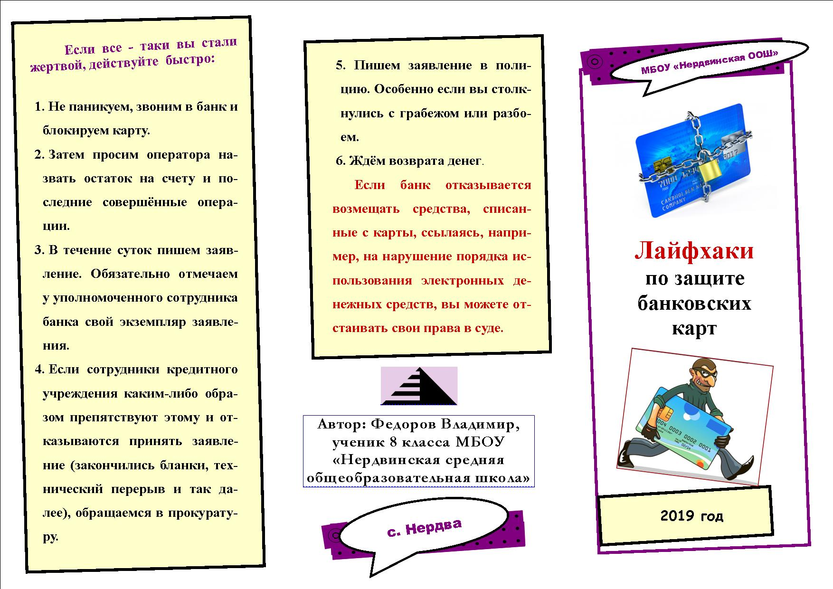
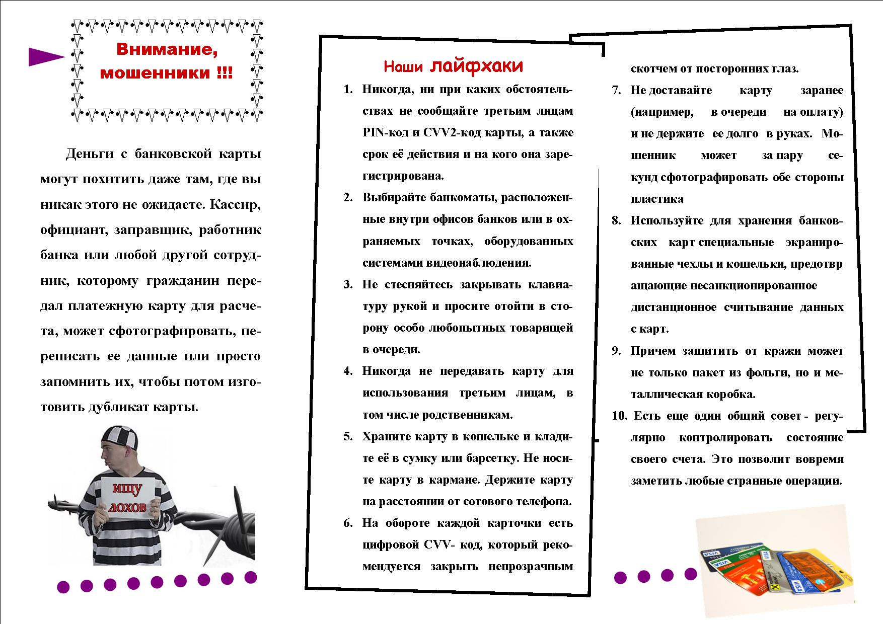

Как защитить банковскую карту. [Электронный ресурс] сайт «Блог о деньгах и инвестициях» https://blog-invest.online/kak-zaschitit-bankovskuyu-kartu
Карнаухова Е. Ю. Мошенничество в сфере безналичных расчетов с использованием банковских платежных карт // Юридические науки: проблемы и перспективы: материалы II Междунар. науч. конф. (г. Пермь, январь 2014 г.). — Пермь: Меркурий, 2014. — С. 42-44. — [Электронный ресурс] URL https://moluch.ru/conf/law/archive/113/4772
Севастьянова Ю.В. Защита прав держателей банковских карт от мошенничества // Расчеты и операционная работа в коммерческом банке, 2013, N 6 [Электронный ресурс] URL https://wiseeconomist.ru/poleznoe/81266-zashhita-prav-derzhatelej-bankovskix-kart-moshennichestva
Севастьянова Ю.В. Защита прав держателей банковских карт от мошенничества // Расчеты и операционная работа в коммерческом банке, 2013, N 6 [Электронный ресурс] URL https://wiseeconomist.ru/poleznoe/81266-zashhita-prav-derzhatelej-bankovskix-kart-moshennichestva
Виды афер и махинаций с платежными картами - как распознать обман и не стать жертвой мошенников - [Электронный ресурс] URL https://sovets.net/13102-moshennichestvo-s-bankovskimi-kartami.html
Виды афер и махинаций с платежными картами - как распознать обман и не стать жертвой мошенников - [Электронный ресурс] URL https://sovets.net/13102-moshennichestvo-s-bankovskimi-kartami.html
Виды афер и махинаций с платежными картами - как распознать обман и не стать жертвой мошенников - [Электронный ресурс] URL https://sovets.net/13102-moshennichestvo-s-bankovskimi-kartami.html
Виды афер и махинаций с платежными картами - как распознать обман и не стать жертвой мошенников" https://sovets.net/13102-moshennichestvo-s-bankovskimi-kartami.html
Гришанова А.В., Агафонова Д.М., Шафранова Е.Е. Проблема внедрения новых технологий в оплате услуг: система бесконтактной оплаты //Экономика и современный менеджмент: теория и практика: сб. ст. по матер. LXI-LXII междунар. науч.-практ. конф. № 6(60). – Новосибирск: СибАК, 2016. – С. 6-12.- [Электронный ресурс] URL https://sibac.info/conf/econom/lxi/56322
Защита прав держателей банковских прав. [Электронный ресурс] Сайт «Мудрый экономист» URL https://wiseeconomist.ru/poleznoe/81266

